換發外國法事務律師執業許可證申請書
中 文 姓 名 |  | 英 文 姓 名 |  | 請黏貼 ２ 吋照片  （格式詳第２頁）
出生年月日 |  | 身分證明文件編號註
國 籍 |  | 原資格國名  (或地區)
電子郵件
在 台
居住處所
執業型態 | □ 獨資  □ 受僱(受僱於 律師)  □ 合夥(與 律師合夥)
事務所  名稱及地址 | 事務所名稱:  地址:
原外國法事務律師執業許可證號
應繳納費用－新台幣1,500元
1.□郵政匯票（請至郵局購買匯票，抬頭請註明「法務部」）
2.□現金（請至法務部－臺北市中正區重慶南路1段130號1樓111室繳費）
3.□e-Bill全國繳費網（請至「e-Bill全國繳費網」－「政府機關相關費用」－「國庫款項費用」）
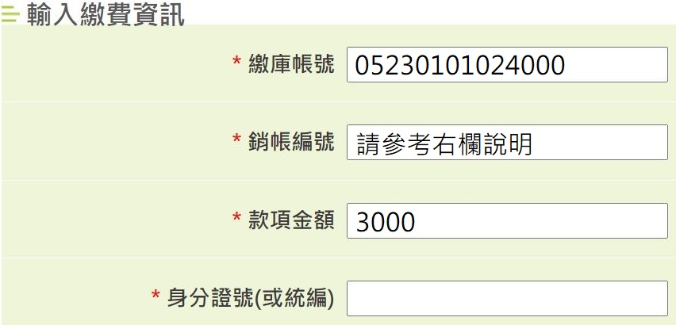
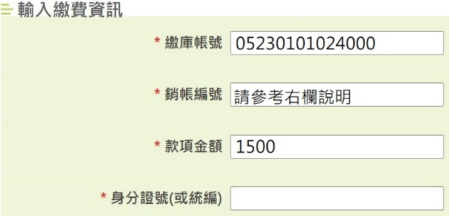
- 繳庫帳號請填05230101024000
- 銷帳編號請填12345678＋您原領有之外國法事務律師執業許可證之證號數字(外檢證字第****號)4碼，共12碼數字。
如外檢證字第0001號即填：
123456780001

應以申請人本人金融卡轉帳，並請於轉帳當日或次日寄送申請書以利核帳。
轉帳日期（必填）： 年 月 日
應備文件
- □最近2吋證件相片2張
(1)1張請黏貼在申請書，另1張背面請以鉛筆書寫姓名，隨申請書檢附。
(2)最近6個月內拍攝之彩色(直4.5公分且橫3.5公分，不含邊框)、相正面、脫帽、五官清晰、單色背景之光面照片乙式2張(除視障者外，勿戴有色眼鏡)，並照片中人像自頭頂至下顎之長度不得小於3公分及超過3.5公分，頭部或頭髮不碰觸到相片邊框。
(3)如果配戴眼鏡，鏡框不得遮蓋眼睛任一部分，且應避免使用配戴有色隱形眼鏡、彩色瞳孔放大片之照片(除視障者外)。
(4)相片電子檔請郵寄至mojlawyer@mail.moj.gov.tw，主旨請填申請人姓名。
2.□非中華民國國民請備妥護照原本（驗後護照原本發還、影本留存）；中華民國國民請檢附身分證正反面影本。
3.□仍具原資格國律師資格之證明文件及未受懲戒證明。
需經中華民國駐外使領館、代表處、辦事處驗證文件或其簽章屬實；如係外文文件，應檢附中文譯本，並經我國法院或民間公證人所為文義相符之驗、認證。
4.□原領有本部核發之執業許可證。
取件方式：
1.□自取，請填寫聯絡電話：
2.□請掛號郵寄，請填寄送地址：
申請日期: 年 月 日
申請人簽名: 聯絡電話:

註 具我國國籍者，請填身分證字號；未具我國國籍者，請填護照號碼。

